Proyecto grupal  
  
Sistema de estacionamiento online



Materia: E.D.I III (Espacio de Definición Institucional)  
  
Profesor: Fabián López

Integrantes: Eliseo Daniel Paglino

Plinio Luciano Spallanzani

Juan José García

Año: 2019

Instituto: I.S.F.T. 177(Instituto Superior de Formación Técnica 177)

Carrera/Año: Analista de sistemas / 3° Año

**Introducción**

Se da presentación al sistema de estacionamiento online “StreetParking”, un sitio web donde uno de los principales objetivos es suministrar un servicio privilegiado a usuarios que quieran estacionar en calles cercanas y centrales en la ciudad de Merlo bajo un costo.

El principal objetivo es que el usuario pueda tener una fácil y rápida ubicación a la hora de estacionar y efectuar su pago, evitando tener que dar tantos rodeos en la ciudad.

Esto nos ayuda a tener un mejor manejo del sistema vial, ya que en muchos casos los ciudadanos estacionan de forma incorrecta atorando o retrasando al transporte. Por ello se implementó un sistema que permita dividir la disponibilidad del espacio, el cual fue subdividido en zonas y por cantidades permitidas.

Este sistema de estacionamiento funciona a través de monitorización y agentes de calle que estarán de forma pendiente si se cumple o no el servicio, dichas zonas tendrán disposición horaria donde el usuario podrá elegir estar un tiempo estimado, con un costo fijo o bien tiempo libre el cual se irá actualizando a medida que transcurra el tiempo.

El servicio se aplica mediante un sitio web online donde deberá registrarse y completar los datos indicados para poder llevar a cabo la utilización de forma regular.

Este sitio es amistoso y fácil de utilizar disminuyendo el tiempo para el usuario en la forma de efectuar el pago ya que este mismo se maneja a través de “Digital Money”, lo cual significa que podrá disponer de un perfil en el sitio y en este generar cargas de saldo con tarjeta de crédito o bien en efectivo acercándose a lugares asociados con el sitio web, para que a la hora de retirarse del lugar donde se estaciono efectué el pago desde su perfil a través de un celular y este saldo se descuente desde su perfil.

**Presentación al Sitio Web**

**Página principal**

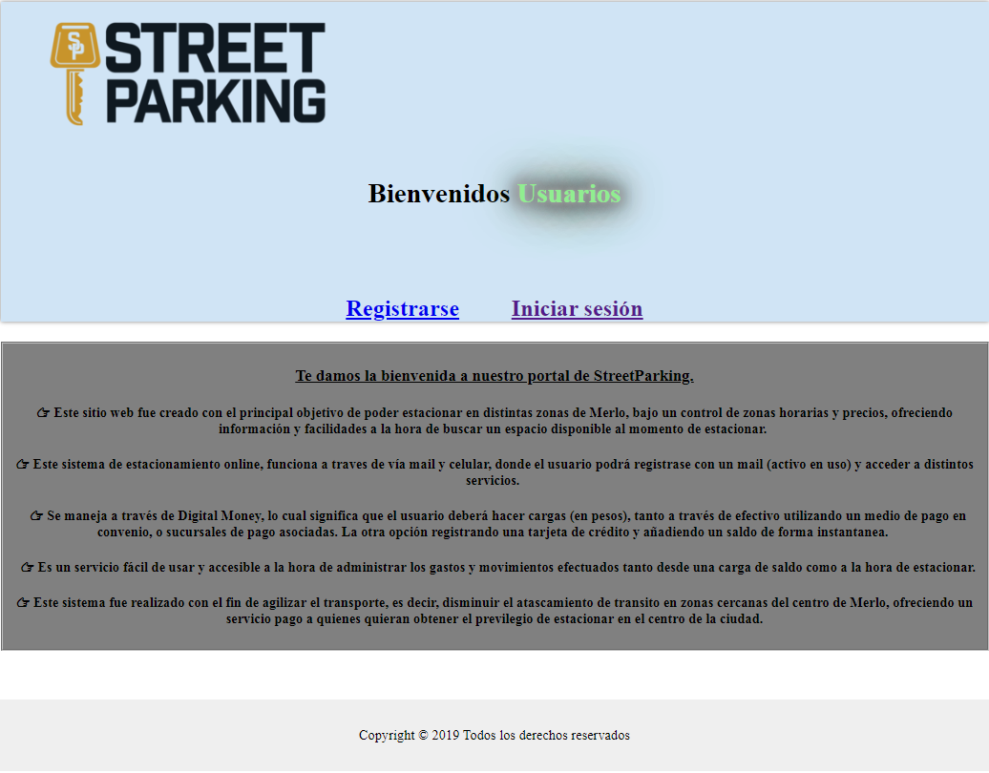

El sitio principal muestra información detallada sobre su funcionamiento, y mostrando dos sectores el cual es “Registrarse” e “Iniciar sesión”. Aquí el usuario podrá registrarse y generar su perfil o iniciar sesión en caso de que ya tenga uno.

Desde este mismo lugar trabajaran los Administradores “Root” y agentes de calle. Los cuales estarán separados y diferenciados por roles:

* Usuarios: Tipo cliente.
* Usuarios: Tipo Root.
* Usuarios: Tipo Agente de calle.

**Perfil tipo “Cliente”**

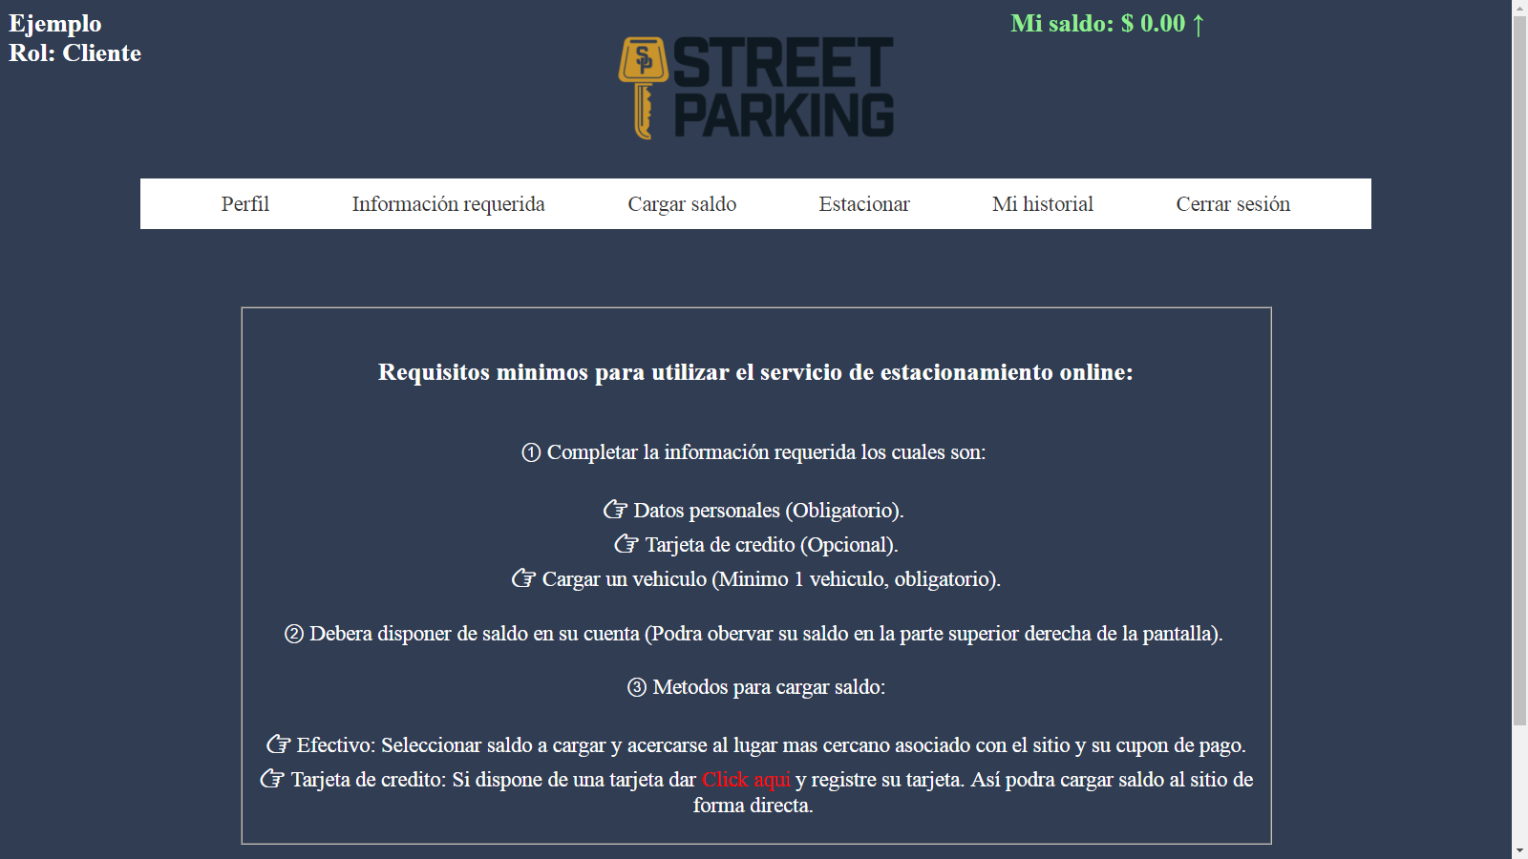

Esta imagen representa el perfil de un usuario tipo “Cliente”, en donde se muestra detalladamente los requisitos mínimos para la utilización regular del servicio, los cuales deberá llevar a cabo completándolos en el orden indicado:  
  
Dirigirse al menú “Información requerida”:

* Deberá completar los Datos personales.
* Añadir una tarjeta de crédito (Opcional).
* Y deberá añadir el vehículo que utilizará.

Y por último deberá dirigirse al menú “Cargar saldo” donde podrá elegir su método de carga y visualizar su saldo:

* Efectivo.
* Tarjeta de crédito.

Con estos requisitos mínimos el cliente ya podrá avanzar a la instancia de estacionamiento que a continuación se explicará cómo funciona.

**Instancia de estacionamiento**  
  
El usuario una vez posicionado en una zona y el espacio disponible, deberá dirigirse al menú “Estacionar”, donde se encontrara con 2 opciones:

* Manual.
* Automático.

Si selecciona la opción de **manual** el cliente deberá completar un formulario indicando:

* Seleccionar el vehículo que está registrado y utilizando (Puede ser más de 1 pero debe estar registrado).
* La zona en la que se encuentra (deberá observar la señalización).
* El número de espacio disponible en el que se encuentra (marcado en el asfalto).
* Seleccionar el tiempo (Promedio o libre), según la opción que elija visualizara las tarifas.

Si selecciona la opción de **automático** el cliente deberá proceder a lo siguiente:

* Seleccionar el vehículo que está registrado y utilizando (Puede ser más de 1 pero debe estar registrado).
* Seleccionar la posición actual en la que se encuentra a través del GoogleMaps en vivo.
* Seleccionar el tiempo (Promedio o libre), según la opción que elija visualizara las tarifas.

Una vez finalizado el estacionamiento, el usuario en el menú de su perfil observara el costo real en cuanto al tiempo que estuvo estacionado, permitiéndole finalizar el proceso y automáticamente se le descontara de su saldo digital cargado. Si el cliente se excedió del tiempo promedio que selecciono se le descontara la diferencia, caso contrario si se retira antes se le descontara lo indicado.

**Mi historial**

En este sector el usuario podrá visualizar, sus cargas de saldo al sitio y sus movimientos las veces, el lugar donde ha estacionado y cuanto le costó.

**Formularios de información requerida**

**Formulario de datos personales**

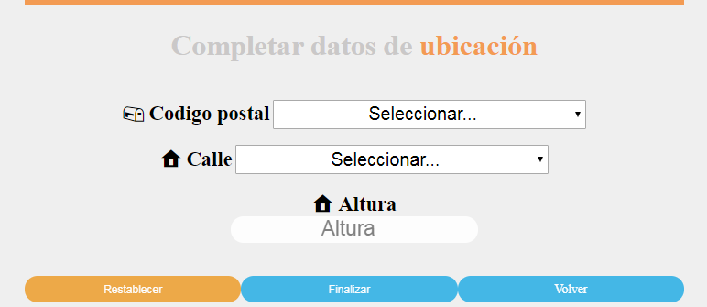

**Formulario de tarjeta de crédito (Opcional)**

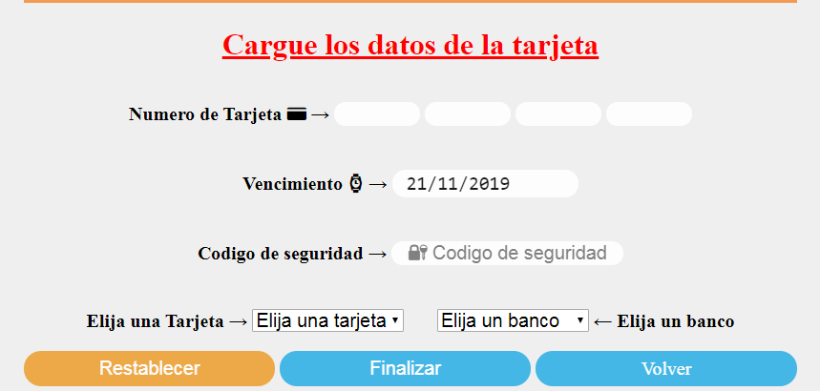

**Formulario de vehículo:**

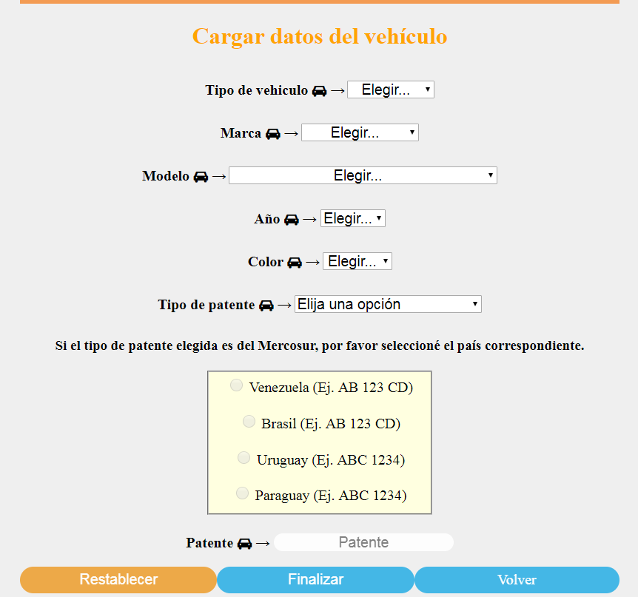

*Estos tres formularios representan la información requerida del usuario para el sistema de estacionamiento online.

*El cliente deberá cargar en primera instancia sus datos personales y un vehículo, en caso de tener más de un vehículo podrá agregar otro desde su perfil.  
  
*En el caso de la tarjeta de crédito como bien se muestra en las normas es **opcional**.

**Formulario de cargar saldo**

El usuario deberá seleccionar el método de carga “Efectivo o tarjeta”.

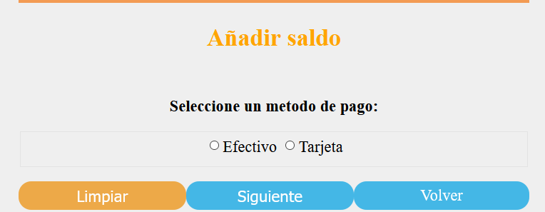

**Opción 1**

Si selecciona la opción de efectivo el usuario deberá introducir su saldo y dirigirse con el cupón de pago a la sucursal mas cercana.

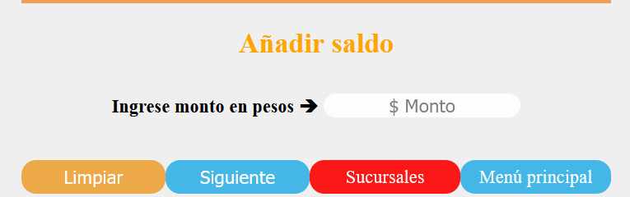

**Opción 2**

Si el usuario selecciona la opción de tarjeta deberá seleccionar una de las tarjetas las cuales fueron cargadas anteriormente, seguido de su código de seguridad e ingresar un saldo.

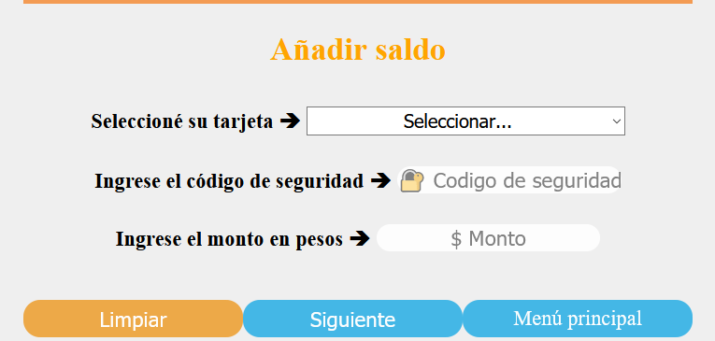

**Formulario de estacionamiento manual  
Sección 1**  
  
El cliente una vez se encuentra en la posición actual del estacionamiento deberá indicar el vehículo con el que se encuentra y la zona en la que se encuentra.

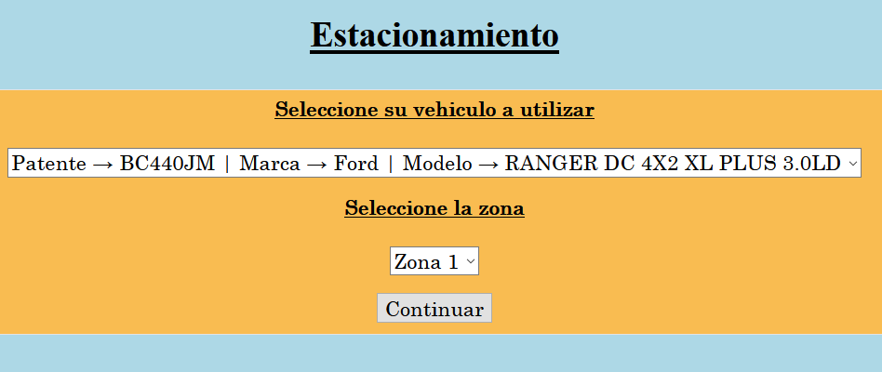

**Sección 2**

En esta sección deberá especificar el espacio que se encuentra. Y por otro lado el tiempo que va estacionar sea tanto promedio o libre.

  
  
Una vez accionado el botón “Continuar”, el usuario ya podrá descender del vehículo y continuar con sus tareas. Para finalizar el estacionamiento el usuario en su perfil observara un mensaje que le permitirá finalizar el estacionamiento y automáticamente se le descontara de su saldo actual.

**Perfil tipo “Root”**

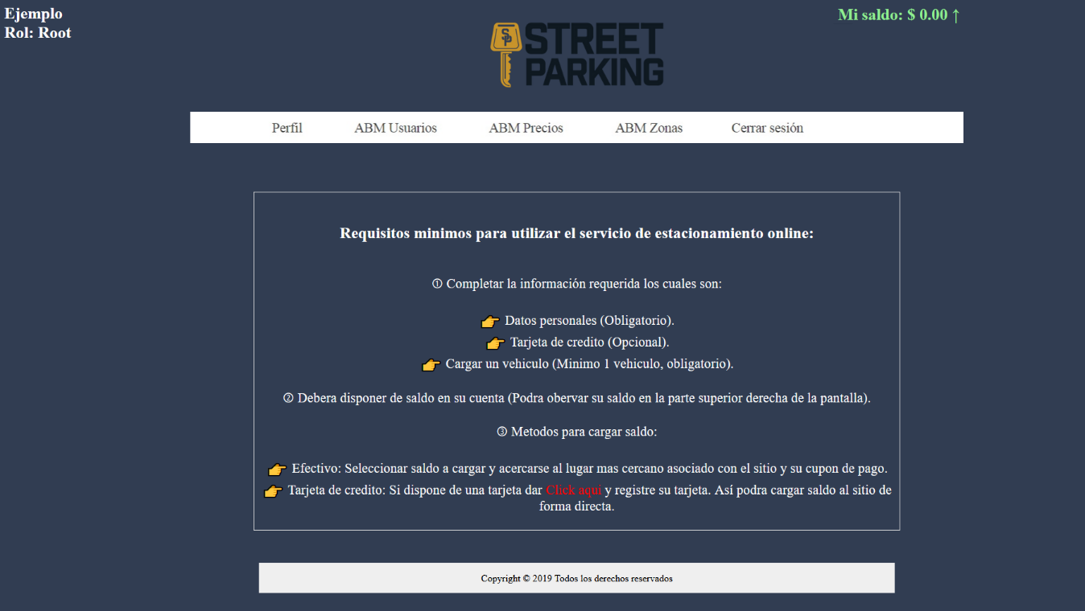

Esta imagen representa el perfil de un usuario tipo “Root”, en donde se un menú con las operaciones que podrá aplicar en cuanto a la administración del sitio web.  
  
**Menú “ABM Usuarios”:** En esta sección el administrador podrá dar de alta a un usuario nuevo, modificarlo o cambiar su estado de actividad.

Si bien el administrador podrá registrar a un usuario nuevo, este deberá dirigirse a su correo electrónico para activar su cuenta y así evitar posibles errores de registro.

**Menú “ABM Zonas”:** En esta sección se podrá cargar una zona nueva parametrizada entre alturas y una calle, en caso de que haya que aumentar las zonas disponibles de estacionamiento. Estas mismas se podrán modificar en caso de tener que aumentar la disponibilidad de espacios dentro de una zona y se le podrá cambiar el estado si se encuentra en mantenimiento o arreglos.

**Menú “ABM Precios”:** En esta sección se podrá agregar nuevos precios en cuanto a una fecha de expiración. **¿Qué significa esto?**, las zonas disponibles van a contener un precio fijo, con fechas estimadas. Por ejemplo: Desde el día de hoy hasta finalizar los 30 o 60 días (Según lo que se establezca) el precio fijo será de $60. Pasado estos días el precio se podrá aumentar, disminuir o mantener.

**Alta de Precios**

Le permite al administrador crear un nuevo modelo de precios para las zonas.

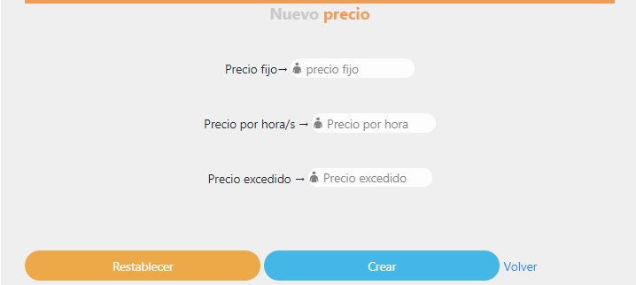

**Modificación de precios**

Le permite al administrador modificar el precio de una zona.

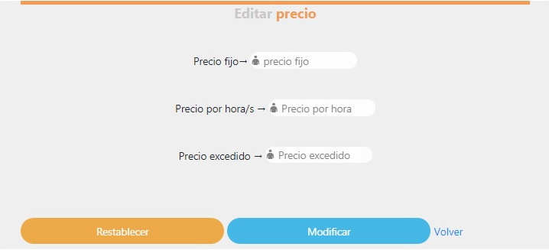

**Alta de usuarios**

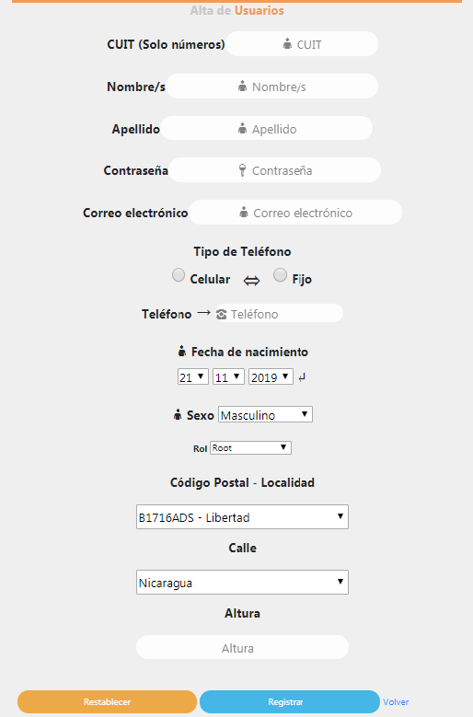

**Modificación de usuario:**

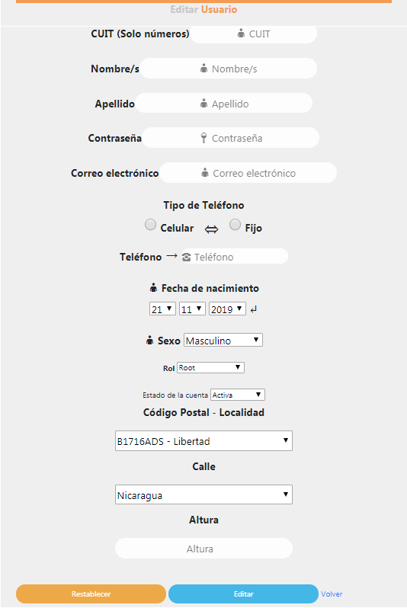

**Alta de zona**

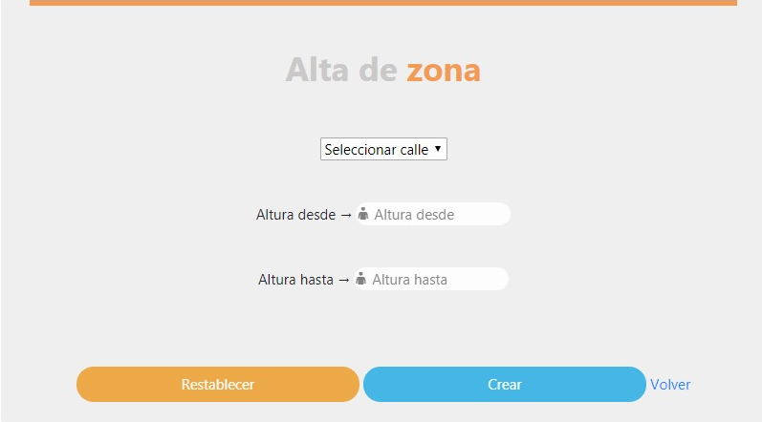

**Modificación de zona**

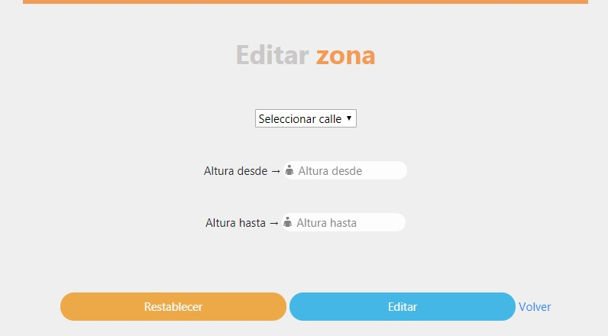

**Base de datos**

**Sistema principal**

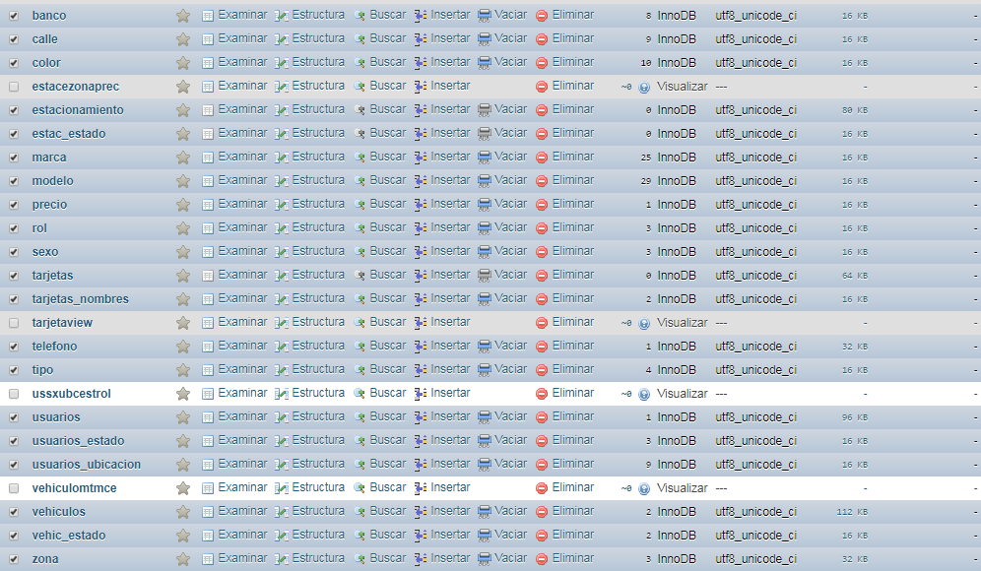

**Auditorias**

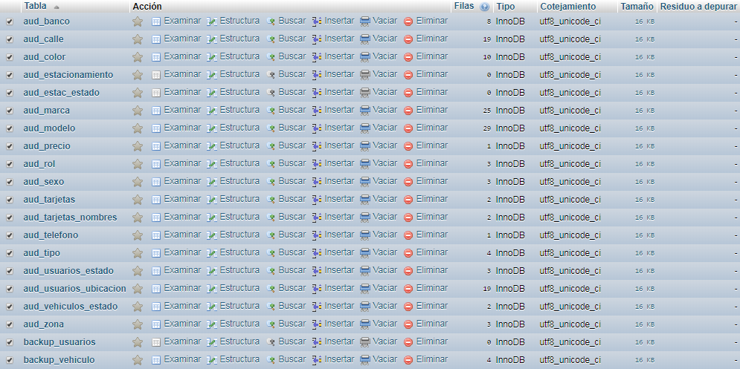

**Vistas**

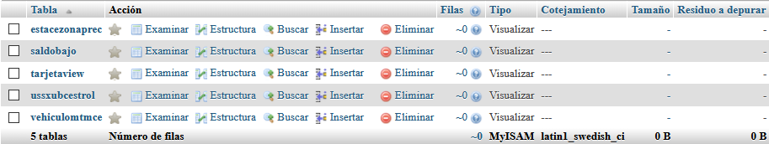

**Descripción del sistema principal:**

Se encarga del flujo de datos, tanto de los usuarios y el almacenamiento de información que están relacionados con el sitio web. Desde la parte del usuario se almacena la información completada y se procesa para poder utilizarla a la hora de llevar a cabo nuestro sistema, para hacerlo lo más seguro posible y rápido.

**Descripción de las auditorias:**

El sistema de auditorías se utiliza para poder guardar todos los movimientos y actualizaciones que sucedan en el sitio web tanto de los Clientes, Root y Agente de calle.

Se almacena tanto la información antigua y nueva al efectuar un cambio y/o modificación, es decir, un “backup”. Esto es muy importante ya que se puede visualizar una incoherencia o si hubo un fallo en la seguridad poder recuperar esa información y restablecerla.

**Descripción de las vistas:**

La vista le permite al administrador facilitarle información y trabajo. Se las puede utilizar de forma directa tanto en la plataforma de base de datos como desde el sitio a través de un botón que le devuelva la información solicitada.

**Mejoras a futuro**

**Nivel Usuario:**

* Incluir el sistema automático a la hora de estacionar (Geolocalización).
* Poder mostrarle al usuario una anticipación de lugares libres.
* Que el usuario pueda reservar su lugar, sin la necesidad de tener que estar de forma física en el estacionamiento.
* Expandir el sistema de zonas disponibles.
* Que el usuario puede ver desde un mapa los espacios disponibles.

**Nivel Root:**

* Perfeccionar los ABM’s
* Mejorar la información para el usuario más detallada.
* Mejorar la distribución de tareas de un administrador.
* Generar un perfil del Agente de calle.

**Nivel Sitio Web**

* Poder asociarlo con una aplicación directa a teléfono celular.
* Ampliar el sitio para los perfiles presentados.

**Nivel Base de Datos:**

* Aumentar la fluidez de datos.
* Aplicar la totalidad del sistema.
* Generar más vistas para un fácil manejo de datos.